 |  | 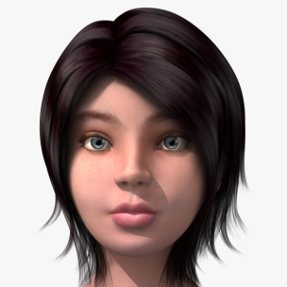
 |  |  |  |  |  |  | Γεωργίου Μαρία
 |  |  |  |  |  |  | ΜΗΧΑΝΙΚΟΣ ΠΛΗΡΟΦΟΡΙΚΗΣ Τ.Ε.
 |  | Κύπρου 0, Τ.Κ. 00000, Πειραιάς - Κιν 6900 000 000 – 000@yahoo.gr
 |  |  | Επιδιωκόμενη θέση |  |  |  |  |  |  |  | Καθηγήτρια Πληροφορικής στο Φροντιστήριο Μ.Ε. «ΣΤΟΧΟΣ»
 |  |  | Εμπειρία |  |  |  |  |  |  |  | Φροντιστήριο Μ.Ε. «ΜΑΘΗΣΗ»
 |  |  |  |  |  |  |  |  |  |  | Καθηγήτρια Πληροφορικής |  |  |  | 2011 - 2012
 |  |  |  |  |  |  |  |  |  |  | - Φροντιστηριακά μαθήματα σε μαθητές ΕνιαίουΛυκείου, στο μάθημα Ανάπτυξη Εφαρμογών σε Προγραμματιστικό Περιβάλλον.
 |  |  |  |  |  |  |  |  |  |  | 5ο Γυμνάσιο Αθηνών
 |  |  |  |  |  |  |  |  |  |  | Αναπληρώτρια Καθηγήτρια |  |  |  | 2011 - 2012
 |  |  |  |  |  |  |  |  |  |  | - Μαθήματα Πληροφορικής και Προγραμματισμού σε μαθητές Γυμνασίου.
 |  |  | Εκπαίδευση |  |  |  |  |  |  |  | ΤΕΙ Λάρισας
 |  |  |  |  |  |  |  |  |  |  | Πτυχίο τμήματος Τεχνολογίας Πληροφορικής και Τηλεπικοινωνιών, ειδικότητας Πληροφορικής (7,53)
 |  |  |  |  |  |  |  |  |  |  | 2ο Ενιαίο Λύκειο Πάφου
 |  |  |  |  |  |  |  |  |  |  | Απολυτήριο Ενιαίου Λυκείου (17,5)
 |  |  | Δεξιότητες |  |  |  |  |  |  |  | Αγγλική Γλώσσα
 |  |  |  |  |  |  |  |  |  |  | Κρατικό Πιστοποιητικό Γλωσσομάθειας επιπέδου Β2 (Καλή Γνώση)
 |  |  |  |  |  |  |  |  |  |  | Επικοινωνιακές
 |  |  |  |  |  |  |  |  |  |  | Πολύ καλή επικοινωνία με τους μαθητές, ομαδικό πνεύμα συνεργασίας.

